|  |
| --- |
| МИНОБРНАУКИ РОССИИ |
| Федеральное государственное бюджетное образовательное учреждение высшего образования **«МИРЭА − Российский технологический университет»**  **РТУ МИРЭА** |

**Институт информационных технологий (ИИТ)**

**Кафедра практической и прикладной информатики (ППИ)**

**ОТЧЕТ ПО ПРАКТИЧЕСКОЙ РАБОТЕ №5**

по дисциплине «Анализ и концептуальное моделирование систем»

|  |  |  |  |
| --- | --- | --- | --- |
| Студент группы ИНБО-01-17 | *ИВБО-11-23. Туктаров Т.А.* | (подпись) | |
| Преподаватель | *Трушин СМ* | (подпись) | |
|  |  | |  | |

Москва 2025 г.

СОДЕРЖАНИЕ

ПОСТАНОВКА ЗАДАЧИ 3

1. ЗАДАНИЕ 1 4

2. ЗАДАНИЕ 2 5

3. ЗАДАНИЕ 3 6

4. ЗАДАНИЕ 4 7

ВЫВОД 8

ПОСТАНОВКА ЗАДАЧИ

**Цель работы**: изучить структуру модели проектирования, правила построения диаграммы классов.

**Задачи:** описать сервисные функции исследуемой системы.

**Порядок выполнения работы:**

1. Построить диаграмму классов рассматриваемой системы (вариант учебного проекта).

2. Заполнить таблицы

# 1. ЗАДАНИЕ 1

Построить диаграмму классов рассматриваемой системы.

# 2. ЗАДАНИЕ 2

Построение диаграммы кооперации представлено на Рисунке 2.1

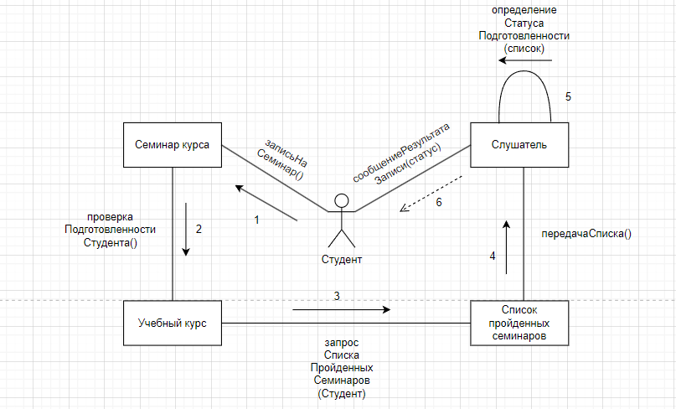

Рисунок 2.1 – Диаграмма кооперации

# 3. ЗАДАНИЕ 3

Построение диаграммы последовательности для системы покупки лекарств в аптеке с помощью сайта представлено на Рисунке 3.1

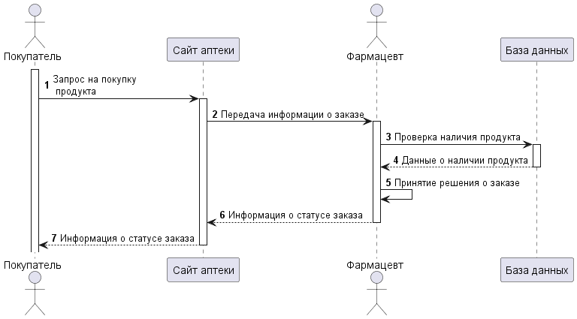

Рисунок 3.1 – Диаграмма последовательности

# 4. ЗАДАНИЕ 4

Построение диаграммы кооперации для системы покупки лекарств в аптеке с помощью сайта представлено на Рисунке 4.1

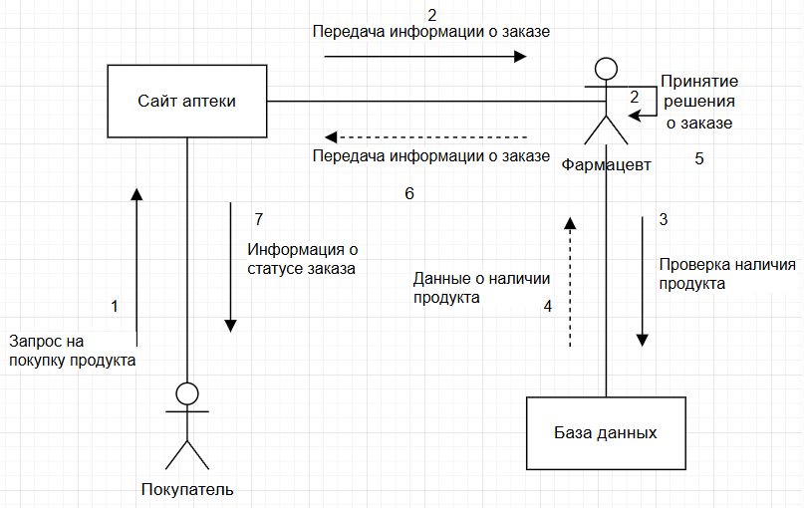

Рисунок 4.1 – Диаграмма кооперации

ВЫВОД

Данная работа была посвящена изучению структуры моделей анализа, правила построения диаграмм последовательности, кооперации. Изучены основные типы сообщений в диаграммах, а также построены диаграммы последовательности и кооперации